用户对酒店产品的关注点

——根据携程发布的统计数据分析

以下结论是根据携程最新发布的2017年数据我个人提炼出来的一些认知，虽然数据均来源于携程国内酒店的预定，但我认为对酒店产品的理解和提升依然有很大参考价值。

1. 整个旅游产业依然在快车道

虽然目前国内旅游人次达到50亿人次，但依然保持12%左右的YoY增长，非常amazing。

国内旅游收入接近5万亿，保持YoY增长15%。

酒店住宿在线需求增长为28%，这个数据确实很大，大量国内旅行消费都已经OTA化，这也是我们的一个基本判断，国内旅游最终会充分散客化和自由行化。而出境旅游则出现定制化和自由行化。

1. 国内酒店住宿需求自由行占比超过50%

同上，这是大趋势。

酒店房间数量增量YoY达到8.2%。

1. 消费者选择酒店关注点

携程数据显示，56.47%携程用户在进入携程酒店城市列表页之后会使用关键词搜索，这块给我们的启发是应该增强我们对列表页关键词搜索的支持友好度。

在列表页，携程用户采用位置距离、星级为用户首选的关键词搜索条件，占比分別为59.8%、37.07%。第三是价格过滤，比例为11.61%，相比较几年前我们的数据经验，消费者对价格敏感度在快速降低。

在位置距离中，“距离”、“商业区”和“机场车站”的选择依然是排在前列的筛选条件；在星级选择中，“五星/豪华”、“四星/高档”酒店仍然表现的比较耀眼，总占比为76%。

对于点评分数的筛选发现，点评分4.0为用户的心理分界线。点评分在4.5分以上的酒店普遍为用户的首选，点评分低于4.0的酒店基本上不会被搜索。

下图为用户对过滤条件的使用以及评分的选择

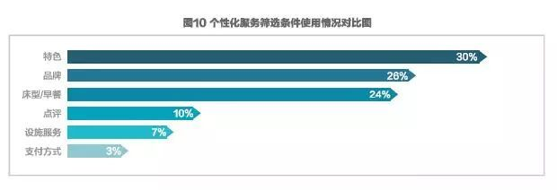

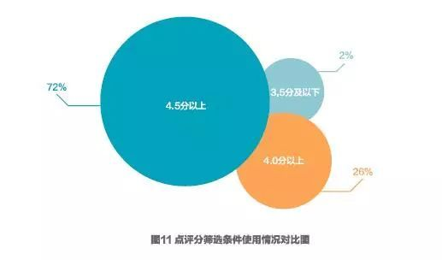

1. 用户搜索行为演变

从携程数据看，用户越来越少比较多个酒店，而是直接选择一个酒店预订。我个人觉得这与移动端预订占比占主导以后带来的变化。

携程数据显示，在最后一次浏览过程中，分别有53.38%的用户查看1家酒店就直接预订了，相比上一年同期增长了3.12%; 25.61 %的用户查看2~3家酒店之后直接预订，相比上一年同期增长了 1.34%; 12.66%的用户查看了 4~6家酒店之后直接预订，相比上一年同期下降了1.13%。12.81 %的用户依然查看6家以上的酒店之后直接预订，相比上一年同期下降了3.33%。

Booking window越来越短，这个趋势超出我的预想。超过一半的预订都是当天预订。已有轺过半数以上的用户会选柽当天预订当天入住，还有26%的用户选择提前1~ 3天预订，提前1周及以上预订的用户占比仅为13%。这个数据与web时代差异很大了，应该也是移动互联网的大范围应用带来的变化。

用户预订时间从上午9点到晚上11点比较均匀，这个变化不大。

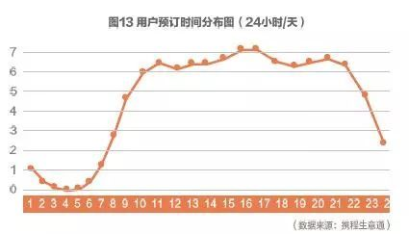

1. 消费者在房型选择上的偏好

在房型选择上，用户普遍关注“床型、是否含早、房间面积、取消政策”，对“是否价格最低”关注度相对降低。

这点我想对我们的启发是，房型数据质量提升的事情一定要干，而且要做好，要最大程度呈现房型信息，对床型，面积，两个信息的提供要重视起来，要尽快能够提供此类参考信息给到客户。